**Результаты проверки текста ВКР на стилистику**

*Для проверки использовался онлайн сервис Главред:* [*https://glvrd.ru*](https://glvrd.ru)

1. Результат проверки чистоты текста

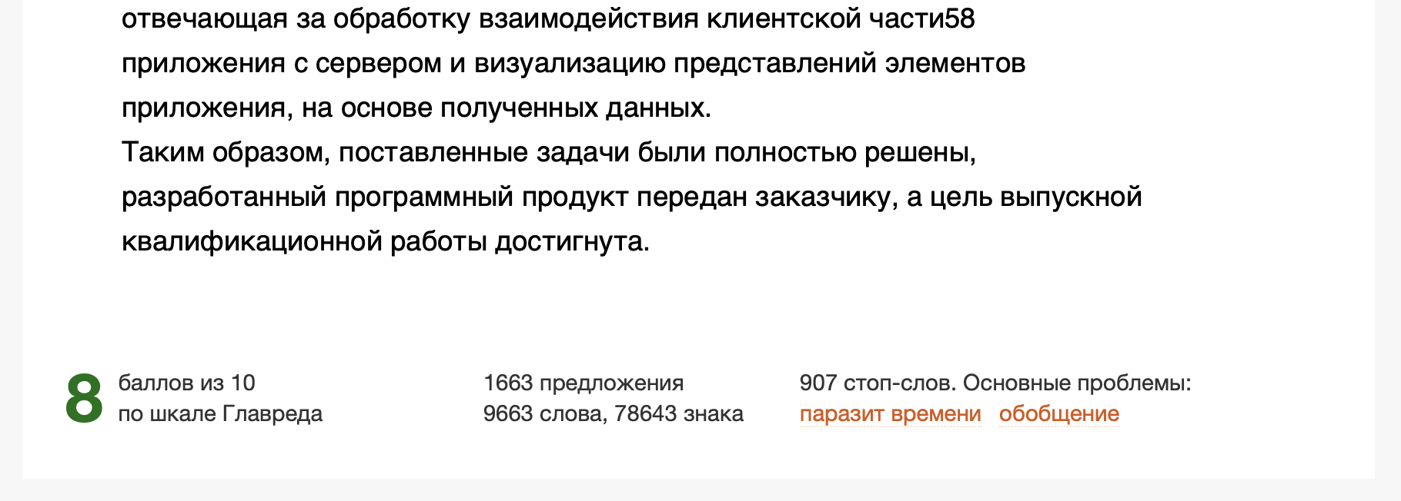

2. Результат проверки читаемости текста

